1. Membuat 3 file excel yaitu produksi, penjualan, dan persediaan masing – masing memiliki 20 baris

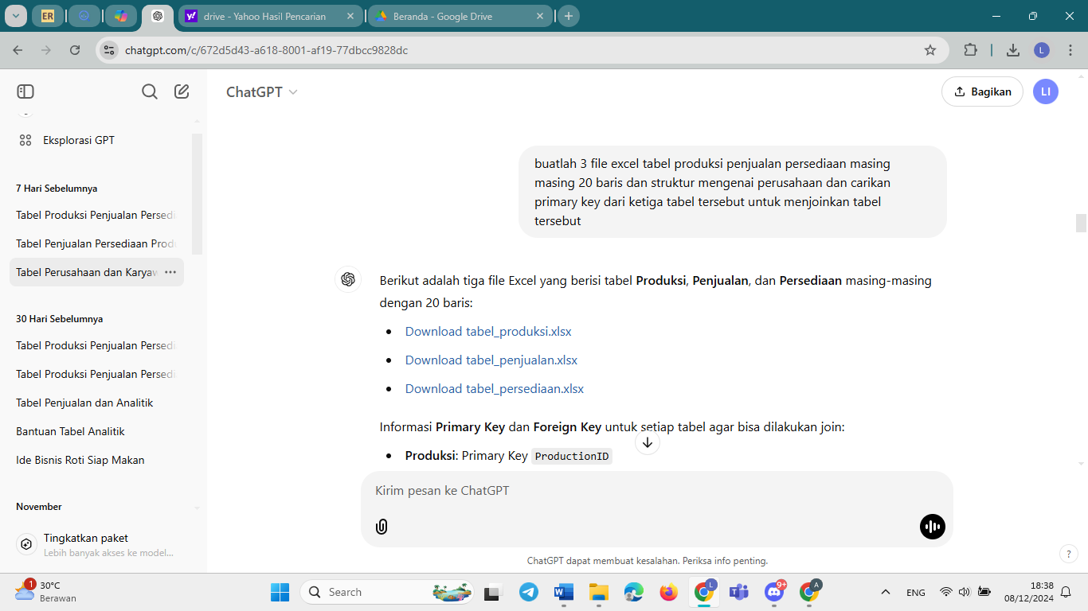

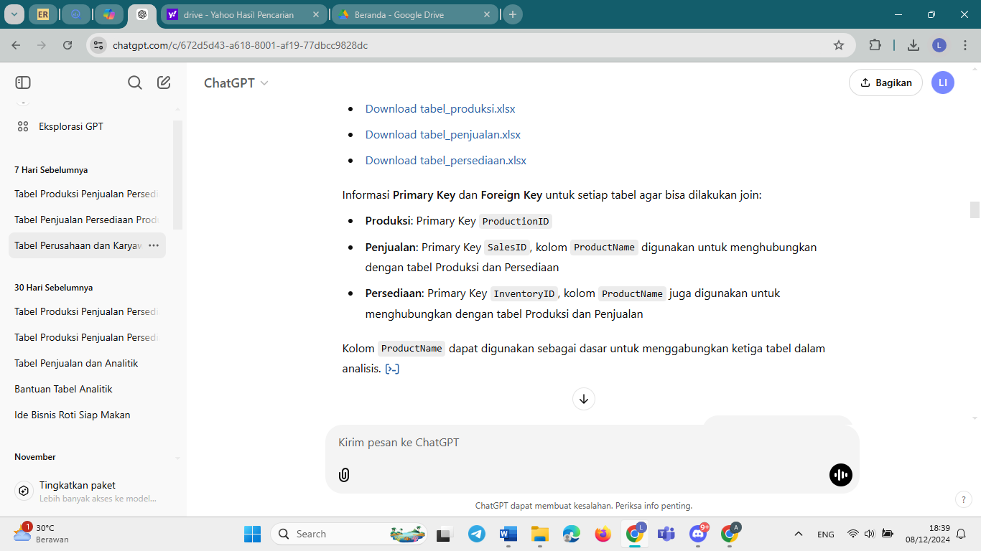

1. Setelah itu file excel produksi, persediaan, dan penjualan di cleaning dan diconvert ke CSV lalu diupload di BigQuery Perusahaan

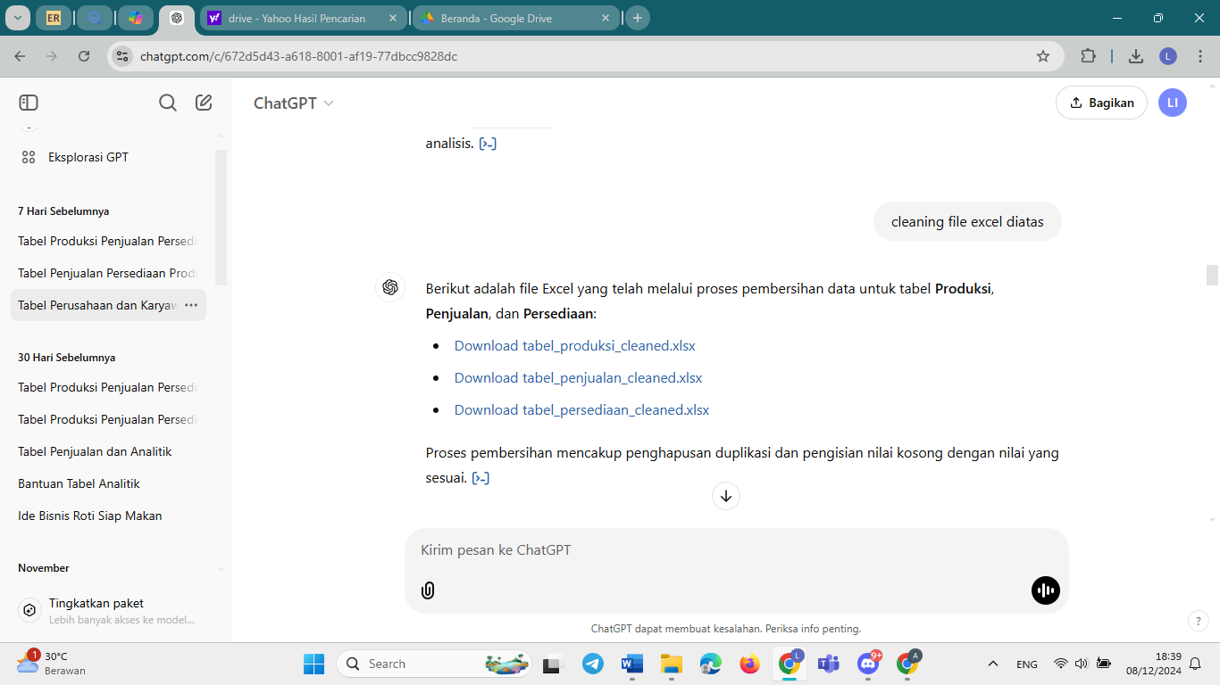

1. Membuat kode SQL dengan pertanyaan yang telah tersedia dan menyesuaikan data file excel yang telah dibuat sebelumnya

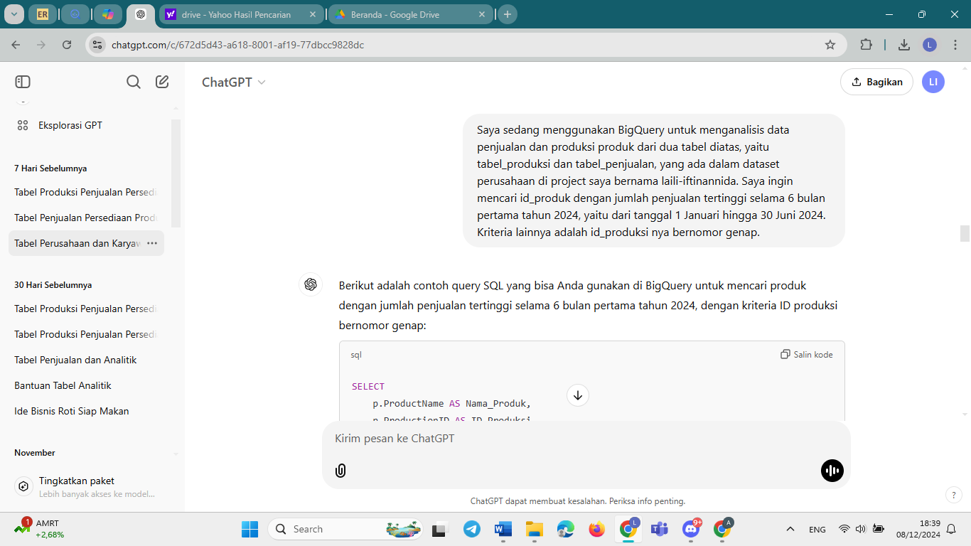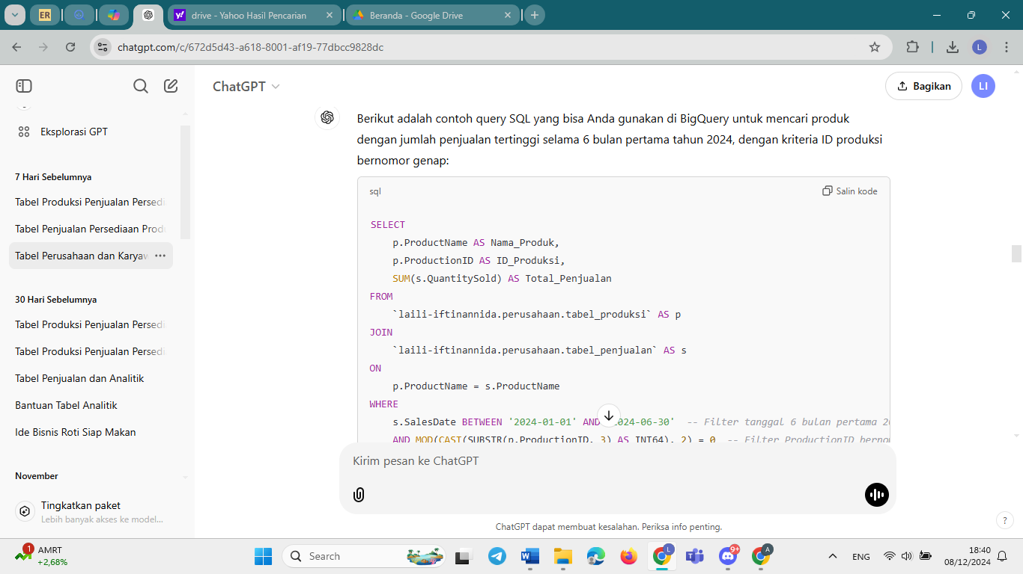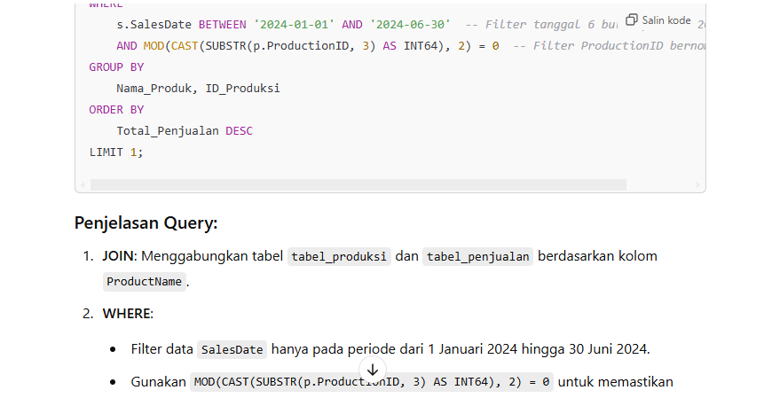

1. Menyalin kode SQL yang telah didapatkan dan paste kode tersebut pada untitled query pada BigQuery Perusahaan. Setelah itu menekan tombol run dan mendapatkan hasilnya

